Γειά σας παιδιά!!!

Πάμε να μάθουμε για τα λουλούδια;

* Κλικ στο: <http://photodentro.edu.gr/lor/r/8521/3587?locale=el> για να μεταβείτε εδώ

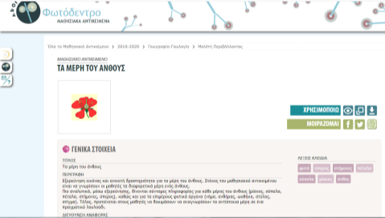

* Πατήστε επάνω εδώ ή εδώ για να ανοίξει η παρουσίαση

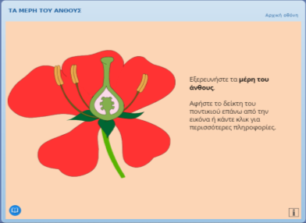

* 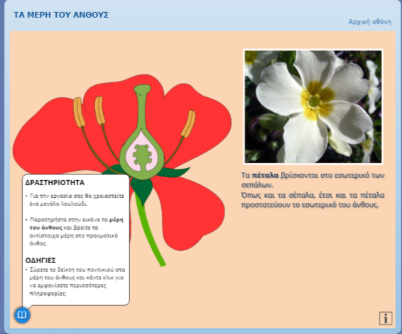Πατήστε το εικονίδιο για να διαβάσετε τις οδηγίες.
* Σύρετε τον κέρσορα επάνω στην εικόνα & θα σας εμφανίζει πληροφορίες για κάθε μέρος του λουλουδιού.

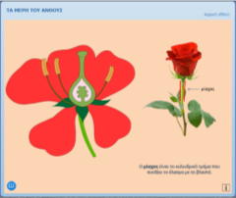

* Μπορείτε να ακολουθήστε τις οδηγίες της δραστηριότητας, να φωτογραφίστε το λουλούδι σας, να το ζωγραφίσετε & να το στείλετε αν επιθυμείτε! Η κ. Γεωργία χαιρετά & σας εύχεται καλή Πρωτομαγιά!

ΚΑΛΗ ΣΑΣ ΔΙΑΣΚΕΔΑΣΗ ΠΑΙΔΙΑ!!!